Навчально-науковий інститут кібернетики, інформаційних технологій та інженерії Кафедра інформаційних технологій

ЗВІТ
з лабораторної роботи №5 з дисципліни: «Об'єктно-орієнтоване програмування» Тема: Використання механізму віртуальних методів

Виконав: студент 2 курсу, групи КН-21

Корейко Андрій Олегович

Тема та мета роботи
Тема: Використання механізму віртуальних методів
Мета: Ознайомитися з особливостями використання віртуальних методів.
Завдання (Варіант 8)
Створити клас "прямокутник b 1 ≤ x 1 ≤ a 1 , b 2 ≤ x 2 ≤ a 2 ".
Описати методи:
завдання відповідних коефіцієнтів;
виведення відповідних коефіцієнтів на екран;
визначення, чи належить введена користувачем точка заданому прямокутнику.
Створити похідний від нього клас "паралелепіпед b 1 ≤ x 1 ≤ a 1 , b 2 ≤ x 2 ≤ a 2 , b 3 ≤ x 3 ≤ a 3 ", де a i , b i , i = 1 , 3 – задані числа.
Перевантажити відповідні методи:
завдання відповідних коефіцієнтів;
виведення відповідних коефіцієнтів на екран;
визначення, чи належить введена користувачем точка заданому паралелепіпеду.
Створити об’єкти класів "паралелепіпед" та "прямокутник". Визначити, чи належать введені користувачем точки вказаним об’єктам.
Хід виконання роботи
Розробка структури класів
Було спроектовано два класи:
Rectangle (базовий): визначає прямокутник за допомогою нерівностей b1​≤x1​≤a1​ та b2​≤x2​≤a2​.
Parallelepiped (похідний): розширює базовий клас, додаючи третю вісь координат (b3​≤x3​≤a3​).

Реалізація інкапсуляції
Для дотримання принципу інкапсуляції всі координати меж фігур оголошені як приватні поля (private double _b1, _a1 тощо). Доступ до них та їх зміна здійснюється виключно через публічні методи класу.

Поліморфізм та віртуальні методи
Використано механізм динамічного поліморфізму:
Методи SetCoefficients, DisplayCoefficients та IsPointInside оголошені як virtual у базовому класі.
У похідному класі ці методи перевизначені (override), що дозволяє програмі під час виконання викликати потрібну реалізацію залежно від типу створеного об'єкта.

Алгоритм перевірки належності точки
Реалізовано логіку порівняння введених користувачем координат із межами об'єкта. Для паралелепіпеда перевірка виконується комбіновано: спочатку перевіряються координати площини (x1, x2), а потім додається перевірка висоти (x3).
Лістинг програми
using System;

namespace LabWork
{
class Rectangle
{
public double B1 { get; set; }
public double A1 { get; set; }
public double B2 { get; set; }
public double A2 { get; set; }

public virtual void SetCoefficients()
{
Console.Write("b1: ");
B1 = double.Parse(Console.ReadLine());
Console.Write("a1: ");
A1 = double.Parse(Console.ReadLine());
Console.Write("b2: ");
B2 = double.Parse(Console.ReadLine());
Console.Write("a2: ");
A2 = double.Parse(Console.ReadLine());
}

public virtual void DisplayCoefficients()
{
Console.WriteLine($"{B1} <= x1 <= {A1}, {B2} <= x2 <= {A2}");
}

public virtual bool IsPointInside()
{
Console.Write("x1: ");
double x1 = double.Parse(Console.ReadLine());
Console.Write("x2: ");
double x2 = double.Parse(Console.ReadLine());
return (x1 >= B1 && x1 <= A1) && (x2 >= B2 && x2 <= A2);
}
}

class Parallelepiped : Rectangle
{
public double B3 { get; set; }
public double A3 { get; set; }

public override void SetCoefficients()
{
base.SetCoefficients();
Console.Write("b3: ");
B3 = double.Parse(Console.ReadLine());
Console.Write("a3: ");
A3 = double.Parse(Console.ReadLine());
}

public override void DisplayCoefficients()
{
Console.WriteLine($"{B1} <= x1 <= {A1}, {B2} <= x2 <= {A2}, {7} <= x3 <= {A3}");
}

public override bool IsPointInside()
{
Console.Write("x1: ");
double x1 = double.Parse(Console.ReadLine());
Console.Write("x2: ");
double x2 = double.Parse(Console.ReadLine());
Console.Write("x3: ");
double x3 = double.Parse(Console.ReadLine());
return (x1 >= B1 && x1 <= A1) && (x2 >= B2 && x2 <= A2) && (x3 >= B3 && x3 <= A3);
}
}

class Program
{
static void Main(string[] args)
{
while (true)
{
Console.WriteLine("1 - Rectangle, 2 - Parallelepiped, 0 - Exit");
string choice = Console.ReadLine();
if (choice == "0") break;

Rectangle figure;

if (choice == "1")
{
figure = new Rectangle();
}
else if (choice == "2")
{
figure = new Parallelepiped();
}
else
{
continue;
}

figure.SetCoefficients();
figure.DisplayCoefficients();

if (figure.IsPointInside())
{
Console.WriteLine("Inside");
}
else
{
Console.WriteLine("Outside");
}
}
}
}
}

Результат роботи:
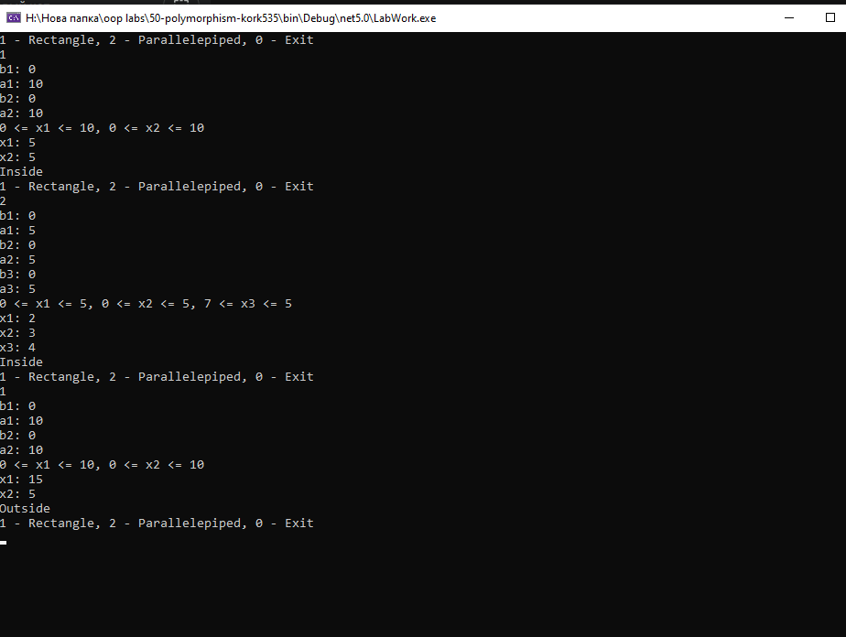

Висновок:
У ході виконання лабораторної роботи було опановано практичні навички роботи з поліморфізмом у мові C#. Реалізовано ієрархію класів, де базовий клас Rectangle надає віртуальний інтерфейс для роботи з геометричними фігурами, а похідний клас Parallelepiped розширює цю функціональність.
Завдяки використанню ключових слів virtual та override, програма демонструє здатність викликати специфічні методи об'єктів через посилання на базовий клас, що забезпечує гнучкість та масштабованість коду. Також було дотримано принципів інкапсуляції через використання закритих полів та стандартів Code Convention для іменування елементів класу.

